Clasa a VIII-a

România în al Doilea Război Mondial
-schița lecției-

- Cauze:
Anul 1940 a însemnat pentru România grave pierderi teritoriale. Ca urmare a aplicării protocolului secret al pactului Ribbentrop-Molotov și a notelor ultimative înmânate de guvernul sovietic România a fost nevoită să cedeze URSS-ului Basarabia și nordul Bucovinei. Din cauza pretențiilor revizioniste ale statelor vecine susținute de Axă, România a fost nevoită să piardă vestul Transilvaniei în favoarea Ungariei și sudul Dobrogei în favoarea Bulgariei. În aceste condiții vitrege și dorind recâștigarea teritoriilor pierdute, România a aderat la Axă în același an.
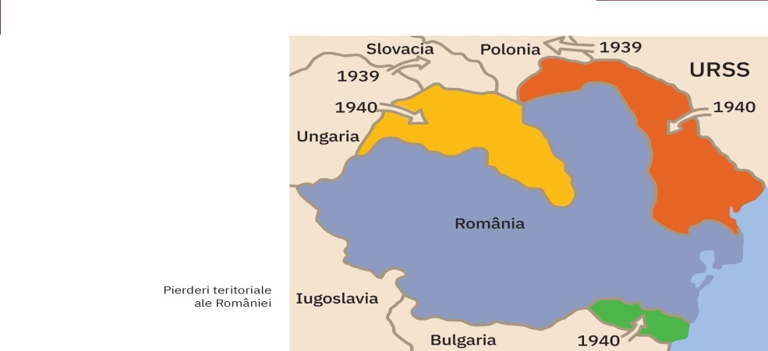

- Participare:
22 iunie 1941 – România a intrat în războiul antisovietic, alături de Germania (operațiunea Barbarossa). În decurs de o lună, armata română a eliberat Basarabia și Bucovina de Nord, participând apoi la luptele din Crimeea, de la Stalingrad sau Cotul Donului etc.
23 august 1944, într-un context politico-militar dificil, marcat de ofensiva sovietică din Moldova, România a ieșit din alianța cu Germania, act cunoscut sub numele de Actul de la 23 august 1944.

- Sfârșitul războiului:
1945- până la sfârșitul războiului, România a participat alături de aliați la înfrângerea Germaniei hitleriste. În ciuda acestui fapt, la sfârșitul războiului, România a fost considerată stat învins.

RECOMANDARE:

Pentru îmbogățirea cunoștințelor despre participarea României la al Doilea Război Mondial puteți accesa și viziona:

- https://www.worldwar2.ro/?language=ro
- https://www.natgeotv.com/ro/programe/natgeo/al-doilea-razboi-mondial

